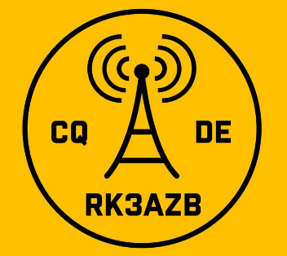

Радиомикрофон

Радиомикрофон состоит из двух частей, первая часть микрофонный НЧ усилитель (VT1), вторая — генератор ВЧ (VT2), сигнал с которого поступает непосредственно на антенну.

Катушка L1 (без сердечника) состоит из 8 витков медного провода диаметром 0,8 мм, катушка имеет длину около 15 мм и диаметр 4 мм. Антенна выполнена из медного провода диаметром 0,8 мм, длина провода не менее 75 см.

Контур С10L1 настраивается на рабочую частоту радиомикрофона.

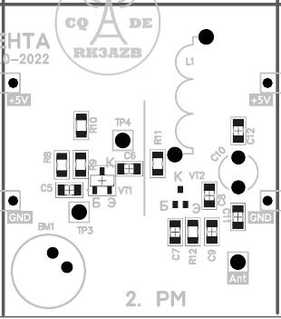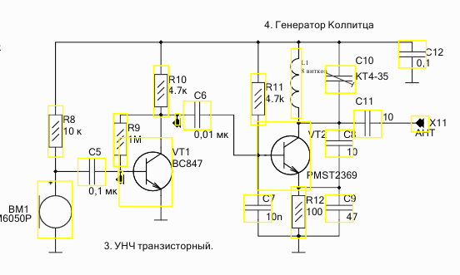

Настройка радиомикрофона заключается в поиске частоты передачи с помощью осциллографа, SDR приемника или обычного бытового. При необходимости частоту можно подстроить конденсатором C10. Также возможен довольно сильный уход частоты при взаимодействии с антенной во время работы устройства, поэтому необходимо ее устойчивое положение. Работу УНЧ можно проверить осциллографом в контрольной точке TP4. Также обращаем внимание на соблюдение полярности микрофона и правильную его установку на плату.